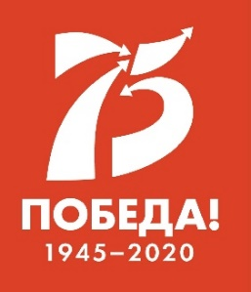

МЕЖДУНАРОДНЫЙ ДЕТСКИЙ ЦЕНТР «АРТЕК»

ПРЕСС-ЦЕНТР

Пресс-релиз

В «Артеке» прошел «Фестиваль науки и предпринимательства»

25 ноября 2020 года

Яркие физические опыты, конструкторское бюро под открытым небом, кроссворд о нанотехнологиях… Так в «Артеке» прошел «Фестиваль науки и предпринимательства». Событие стало кульминацией программы Регионального ресурсного центра «Лаборатория инноваций и технопредпринимательства». Программа реализована совместно с Фондом инфраструктурных и образовательных программ и Самарским университетом им. С.П. Королева.
В партнерской программе артековцы лагеря «Лазурный» расширили знания в области естественных наук, зеленой энергии и аддитивных технологий. Финальная лекция прошла прямо на фестивале науки – руководитель дирекции популяризации «РОСНАНО» Сергей Филиппов в формате онлайн рассказал артековцам о климатических изменениях, углеродном следе и возобновляемой энергетике.
Ученый вдохновил детей на интерес к инженерным специальностям и отметил важность этой профессии для будущего: «За комфорт и удобство мы заплатили сложностью и скоростью нашего мира. Что это значит? Опираться на прошлое становится ненадежно на таких скоростях. Не получается предугадать, что нас ждет. Единственный способ – смело смотреть в будущее, конструировать его. А делать это можно, понимая естественно-научные законы мира».
Шаг к пониманию этих законов артековцы совершили на фестивале науки. Разделившись на команды, ребята поставили химические опыты, разгадали кроссворд о нанотехнологиях, ответили на вопросы викторины по предпринимательству и даже проявили конструкторские навыки. По словам детей, фестиваль и вся профильная программа помогли им по-новому взглянуть на мир.
«По складу ума я гуманитарий – историк, лингвист. У историков принято смотреть в прошлое, чтобы представить будущее. Здесь совсем другой подход, инженеры говорят: «Решайте сами, стройте свою реальность», – поделилась Полина Большова. – Вряд ли я стану инженером. Но даже в житейском плане понимание, как все устроено и куда движется весь мир, очень полезно и дает какую-то уверенность. Например, нанотехнологии могут решить вопрос онкологических заболеваний. Это удивительно!»
Некоторые участники программы всерьез задумались о выборе профессии.
«Захотелось стать космоинженером или попробовать себя в 3D-моделировании, – признался Иван Чепурнов. – Я интересуюсь аддитивными технологиями, мне кажется, благодаря 3D-печати в будущем можно даже дом распечатать по щелчку пальца. В «Артеке» на занятиях мы изучили принцип программирования 3D-принтеров. Раньше я считал, что это очень сложно. Но нам показали, что это может сделать каждый. Теперь я хочу дома собрать принтер или написать для него программу».
А для кого-то занятия в «Лаборатории инноваций и технопредпринимательства» стали ценным командным опытом.
«Мы небольшой командой всего за пять занятий собрали каркас 3D-принтера! – рассказал Григорий Лютиков. – Я усидчивый, люблю конструировать, поэтому мне очень понравилось. И вообще, вся программа «РОСНАНО» очень интересная. Мне будоражит сознание, что есть что-то очень-очень маленькое, что даже в микроскоп невозможно увидеть, и что это может создать человек. Я еще не знаю, кем стану. Могу быть архитектором или выбрать более творческую профессию. Но попробовать себя в инженерной стезе было очень интересно!»
Завершилась программа «Лаборатория инноваций и технопредпринимательства» игрой NANQUIZ.

АКТУАЛЬНЫЕ ИНТЕРНЕТ-РЕСУРСЫ «АРТЕКА»: | 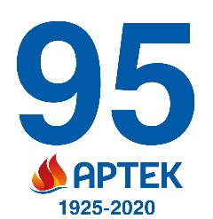
Фотобанк | http://artek.org/press-centr/foto-dlya-pressy/
Youtube-канал: | www.youtube.com/c/artekrussia
SM-аккаунты: | vk.com/artekrussia  www.facebook.com/artekrussia  www.instagram.com/artekrussia/

